***Средний возраст***

**«Прилетели птицы».**

З**адача:**уточнить представление о птицах.

**Ход игры:**  мама называет только птиц, но если она вдруг ошибается, то ребенок должен топать или хлопать.

Например. Прилетели птицы: голуби, синицы, мухи и стрижи.

Ребенок топает –

Что не правильно? (мухи)

- А мухи это кто? (насекомые)

- Прилетели птицы: голуби, синицы, аисты, вороны, галки, макароны.

Ребенок топает.

- прилетели птицы: голуби, куницы…

Ребенок топает. Игра продолжается.

Прилетели птицы:

Голуби синицы,

Галки и стрижи,

Чибисы, стрижи,

Аисты, кукушки,

Даже совы – сплюшки,

Лебеди, скворцы.

Все вы молодцы.

Итог: мама вместе с ребенком уточняет перелетных и зимующих птиц.

**«Когда это бывает?»**

**Задача:** помогать ребенку различать признаки времен года. С помощью поэтического слова показать красоту различных времен года, разнообразие сезонных явлений и занятий людей.

**Материалы:**картинки с пейзажами весны, лета, осени и зимы.

**Ход игры:** мама читает стихотворение, а ребенок показывает картинку с изображением того сезона, о котором говорится  в стихотворении.

*Весна.*

На полянке, у тропинки пробиваются травинки.

С бугорка ручей бежит, а под елкой снег лежит.

*Лето.*

И светла, и широка

Наша тихая река.

Побежим купаться, с рыбками плескаться…

*Осень.*

Вянет и желтеет, травка на лугах,

Только зеленеет озимь на полях.

Туча небо кроет, солнце не блестит,

Ветер в поле воет,

Дождик моросит.

*Зима.*

Под голубыми небесами

Великолепными коврами,

Блестя на солнце, снег лежит;

Прозрачный лес один чернеет,

И ель сквозь иней зеленеет,

И речка подо льдом блестит.

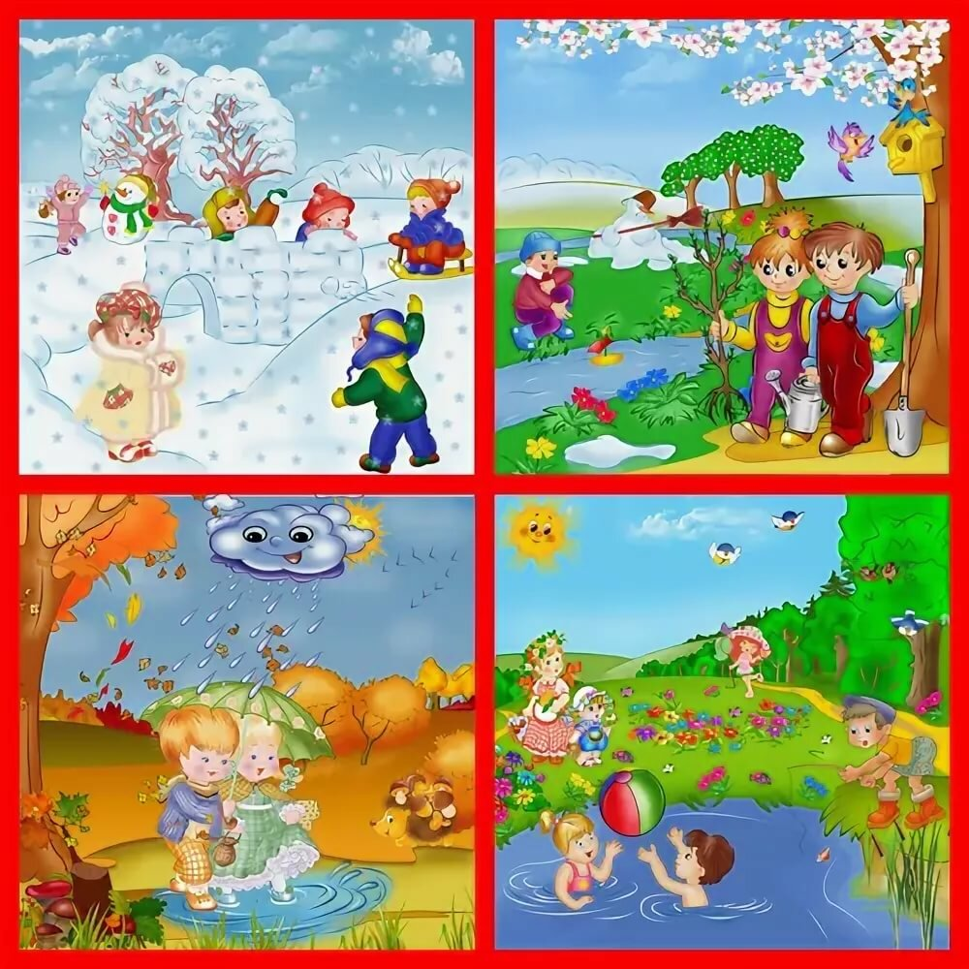

**«Четвертый лишний».**

**Задача:**систематизировать знания ребенка о насекомых.

**Ход игры:**мама называет четыре слова, ребенок должен назвать лишнее слово:

1) заяц, еж, лиса, шмель;

2) трясогузка, паук, скворец, сорока;

3) бабочка, стрекоза, енот, пчела;

4) кузнечик, божья коровка, воробей, майский жук;

5) пчела, стрекоза, енот, пчела;

6) кузнечик, божья коровка, воробей, комар;

7) таракан, муха, пчела, майский жук;

8) стрекоза, кузнечик, пчела, божья коровка;

9) лягушка, комар, жук, бабочка;

10) стрекоза, мотылек, шмель, воробей.

***Старший возраст***

**«Птицы, рыбы, звери»**

Мама бросает мяч ребёнку и произносит слово «птица». Ребёнок, поймавши мяч, должен подобрать видовое понятие, например «воробей», и бросить мяч обратно. И так далее, ребёнок должен называть название птиц, но не повторяться.

Аналогично проводится игра со словами «звери» и «рыбы».

**«Летает, плавает, бегает»**

Мама показывает или называет ребенку объект живой природы. Ребенок должен изобразить способ передвижения этого объекта. Например: при слове «зайчик» ребенок начинает бежать (или прыгать) на месте; при слове «карась» - имитируют плывущую рыбу; при слове «воробей» - изображают полёт птицы.